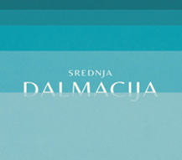

**OBRAZAC FTG-2025**

|  |  |  |  |
| --- | --- | --- | --- |
| **PODACI O DOSTAVLJENIM MATERIJALIMA ZA KORIŠTENJE NA KANALIMA TURISTIČKE ZAJEDNICA SPLITSKO-DALMATINSKE ŽUPANIJE**  **(obrazac se popunjava zasebno za svaku pojedinu vrstu podatka, odnosno primjerice svaku pojedinu fotografiju, videozapis i sl.)** | | | |
| **1.** | **Naziv podatka/datoteke** |  | |
| **2.** | **Autor podatka/datoteke** |  | |
| **3.** | **Vrsta podatka/datoteke** |  | |
| **4.** | **Nužnost navođenja autora pri korištenju u promotivne svrhe na kanalima Turističke zajednice Splitsko-dalmatinske županije (zaokružiti DA ili NE)** | **DA** | **NE** |
| **5.** | **Navesti ime i prezime autora koji će se navesti pri objavi na kanalima Turističke zajednice Splitsko-dalmatinske županije (ukoliko je odgovor na prethodno pitanje DA)** |  | |